Вашему вниманию предлагается педагогический проект на тему «Личностно-ориентированный подход в формировании общекультурных компетенций учащихся средствами декоративно-прикладного творчества».

Актуальность заявленной темы педагогического проекта обусловлена современной стратегией обновления образования. Перед педагогической теорией и практикой ставится проблема формирования личности высокого уровня общекультурной компетенции. Исследование показало, что молодое поколение оторвано от духовных корней отечественной культуры, произошло забвение и утрата культурных традиций. Следовательно, появилась потребность в реализации новых подходов в обучении и стимулировании мотивации учащихся в этой области. Подходы, которые бы способствовали формированию общекультурных компетенций. В связи с этим вопрос овладения учащимися различными техниками создания изделий декоративно-прикладного творчества как одной из составляющих культуры имеет чрезвычайную значимость.

Данный проект является логическим звеном в общей системе работы школы, концепцией воспитательной работы которой является «Воспитание Человека культуры» и ставит своей целью создание условий для формирования общекультурных компетенций учащихся в области декоративно-прикладного творчества на уроках технологии и во внеурочной деятельности с использованием возможностей личностно-ориентированных технологий.

Для решения изложенной проблемы и поставленной цели были выдвинуты следующие задачи:

* провести диагностику среди учащихся на выявление уровня сформированности общекультурных компетенций в области декоративно-прикладного творчества;
* Изучить и проанализировать состояние проблемы в педагогической теории и практике;
* Осуществить отбор технологий, методов и приёмов работы;
* Формировать и развивать общекультурные компетенции через знакомство с различными видами декоративно-прикладного творчества, элементами народной культуры;
* Разработать дидактическое обеспечение;
* Повысить конкурсную активность учащихся.

Целевая группа проекта – учащиеся 5-7 классов.

Ожидаемые результаты от реализации проекта могут быть сформулированы как

положительная динамика продвижения учащихся;

высокий уровень творческой активности и мотивации к изучению декоративно-прикладного творчества;

повышение качества знаний в образовательном процессе ;

высокая творческая активность личности, проявляющаяся не только в учебной деятельности, но и во внеурочной;

призовые места в конкурсах.

В ходе реализации проекта могли возникнуть риски и были рассмотрены меры для их минимизации.

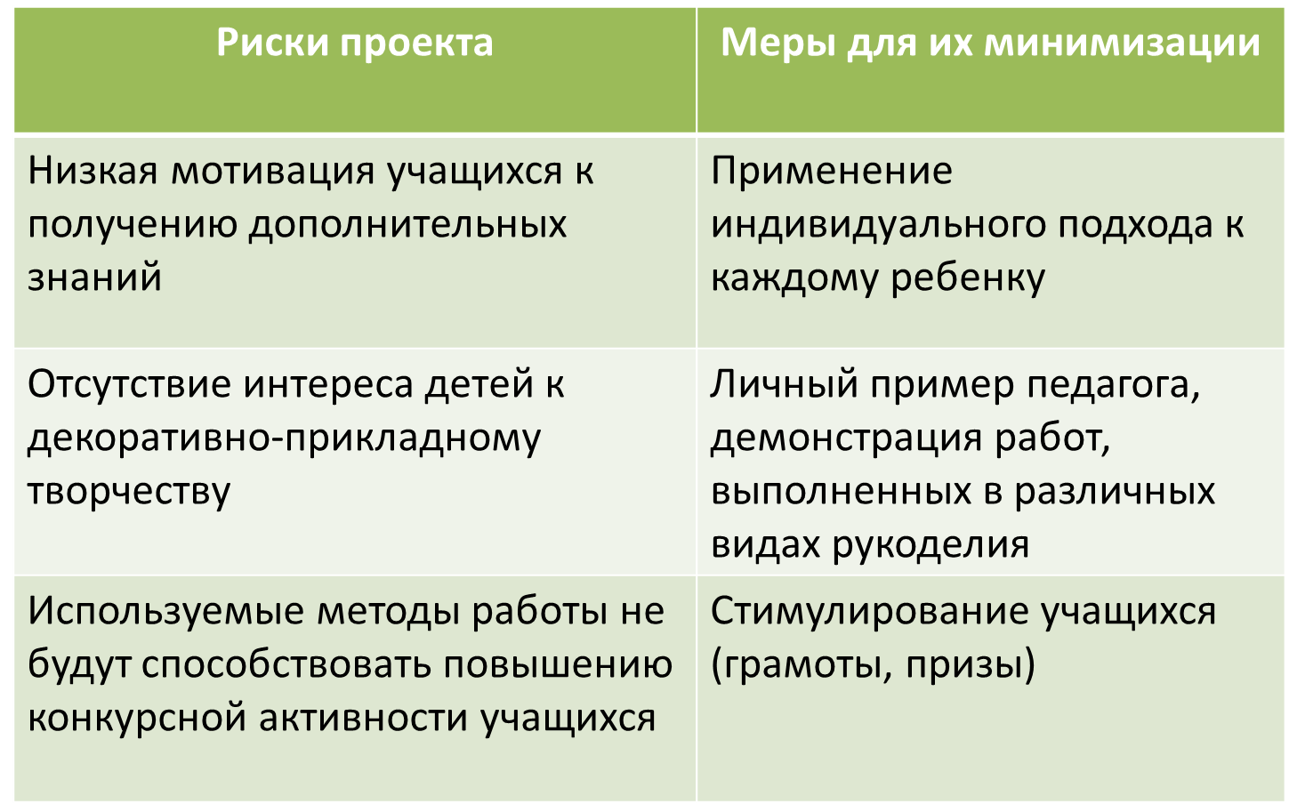

Определены механизмы достижения цели и задач:

* Использование личностно-ориентированного подхода;
* Включение элементов декоративно-прикладного творчества в проведение занятий при реализации модулей «Моделирование и конструирование», «Проектная деятельность», «Художественная обработка материалов»;
* Приобщение к народному искусству через знакомство с историей костюма, народными праздниками, устным народным творчеством ;
* Изучение различных видов рукоделия на уроках и во внеурочной деятельности;
* Организация внеурочной деятельности по предмету.

Содержание методических задач определило этапы и план деятельности.

**I этап – организационно-подготовительный** (август-ноябрь 2010 г.)

* Разработка диагностического инструментария;
* Первичная диагностика учащихся на выявление уровня сформированности общекультурных компетенций в области декоративно-прикладного творчества;
* Изучение и анализ состояния проблемы в педагогической теории и практике;
* Отбор технологий, методов и приёмов работы;
* Разработка дополнительной образовательной программы;
* Разработка дидактического обеспечения

**II этап – практический** (ноябрь 2010 г. – ноябрь 2013 г.)

* Разработка и внедрение в методику модулей «Моделирование и конструирование», «Проектная деятельность», «Художественная обработка материалов» элементов декоративно-прикладного творчества;
* Реализация дополнительной образовательной программы «Мир фантазий»;
* Создание банка творческих заданий;
* Организация программы участия учащихся в творческих конкурсах и проектной деятельности;
* Создание творческих портфолио учащихся

**III этап – аналитический** (декабрь 2013 г.)

* Диагностика уровня сформированности общекультурных компетенций учащихся в области декоративно-прикладного творчества;
* Диагностический анализ конкурсной активности учащихся;
* Анализ реализации данного проекта;
* Обобщение и распространение опыта.

Перед тем, как приступить к решению поставленной перед собой задачи, я провела опрос для выявления уровня сформированности общекультурных компетенций учащихся в области декоративно-прикладного творчества. Для этого я использовала опросник, разработанный совместно с психологом школы. Диагностика проводилась с учащимися 5-7 классов, и результаты были не утешительными. По результатам опроса была выявлена следующая картина: четкого определения «народная культура» и «декоративно-прикладное творчество» дети дать не могут. Называют максимум 2-3 вида декоративно-прикладного творчества и до 4 русских народных праздников, главными из которых считают Новый год и Пасху, что свидетельствует о низкой информированности учащихся. Мотивация к изучению различных видов рукоделия низкая, большинство учащихся предпочитают свободное время проводить за компьютером.

Далее я изучила и проанализировала состояние проблемы в педагогической теории и практике. Хуторской Андрей Викторович даёт следующее толкование общекультурной компетенции: познание и опыт деятельности в области национальной и общечеловеческой культуры; духовно-нравственные основы жизни человека и человечества, отдельных народов; культурологические основы семейных, социальных, общественных явлений и традиций; роль науки и религии в жизни человека; компетенции в бытовой и культурно-досуговой сфере, например, владение эффективными способами организации свободного времени.

Чтобы сформировать компетентного учащегося в таком виде искусства, как декоративно-прикладное творчество, необходимо применять активные методы обучения, технологии, развивающие прежде всего познавательную, коммуникативную и личностную активность нынешних школьников, формы и методы, при использовании которых развивается и поддерживается интерес к занятию. Всем этим требованиям отвечает личностно-ориентированный подход в обучении.

Анализ методической литературы и личный опыт показали, что только тогда усвоение материала будет прочным, если оно сопряжено с интересом учащихся, с их творческой активностью. Ребенку важно сохранить свою индивидуальность, самостоятельность и инициативу. Исходя из этого был проведен отбор технологий, методов и приёмов работы. В своей педагогической практике я использую элементы личностно-ориентированного, дифференцированного, индивидуализированного, развивающего обучения, проектное обучение.

Применяю:

* Решение задач проблемного характера;
* Связь изучаемого материала с жизнью;
* Увязка материала с ранее приобретенными знаниями;
* Обучение от простого к более сложному;
* Создание ситуации успеха для ребенка.

Для достижения цели была разработана дополнительная образовательная программа «Мир фантазий», которая отражает общую тенденцию к возрождению искусства рукоделия в общем, опираясь при этом на русскую традицию проведения досуга с введением новых видов рукоделия. Вашему вниманию предлагаю подборку фотографий с занятий кружка «Мир фантазий».

Для повышения эффективности усвоения нового материала применяю информационные технологии. Разработан комплекс методического и дидактического материала, методы и средства контроля: презентации, тесты в программе My Тest, кроссворды в программе Hot Potatoes, для большей наглядности демонстрирую видеоролики.

Отработан механизм использования проектно-исследовательской деятельности учащихся. При выборе темы проекта учащиеся чаще стали выбирать тематику, связанную с декоративно-прикладным творчеством.

Участие в предметных неделях сопровождается выставкой работ учащихся, проведением конкурсов, викторин, тематических мероприятий.

Большую роль в организации учебного процесса играет эмоциональный настрой учащихся, одним из направлений создания которого является оформление кабинета. В кабинете технологии имеется стенд с работами учащихся, который постоянно обновляется. Оформлен стенд «Поэзия народного костюма». Все это стимулирует учащихся на получение знаний.

В течение учебного года учащиеся принимают участие в выставках лучших творческих работ на школьном и муниципальном уровнях, куда приглашаются родители, школьные друзья и другие гости.

Стараясь поднять престиж предмета «Технология», мной была организована и проведена общешкольная научно-практическая конференция «Технологии вчера, сегодня, завтра», где учащиеся 7-8 классов защищали исследовательские проекты по различным видам технологий. Здесь же был организован конкурс буклетов на тему конференции.

Сохранение и возрождение народных традиций, национальной самобытности русского народа – актуальная проблема воспитания духовно богатой личности. Большую роль в этом играет проведение внеклассных мероприятий. На слайде представлены фотографии внеклассных мероприятий «Посвящение в рукодельницы» (с использованием русских народных традиций) и костюмы к общешкольному мероприятию «Дефиле «Поэзия народного костюма» (костюмы были сшиты старшеклассницами).

Какова же результативность проекта?

Как уже говорилось выше, в начале реализации проекта была проведена диагностика уровня сформированности общекультурных компетенций учащихся в области декоративно-прикладного творчества. Второй опрос проводился в конце реализации проекта. По результатам второго опроса было выявлено следующее: определения даются четко и полно, число видов декоративно-прикладного творчества, русских народных праздников, традиций, элементов устного народного творчества, называемых ребятами, увеличилось. Повысилась мотивация к изучению рукоделия, в том числе и к современным ее видам.

Мои ученицы принимают участие в различных конкурсах на школьном, муниципальном, региональном и всероссийском уровнях. Итогом участия в конкурсах стало большое количество призовых мест не только в районе, но и в области. Три года подряд ученицы занимают 2 место в областном конкурсе «Дорога глазами детей», в 2011 г. в областной выставке-конкурсе «Фабрика игрушек деда Мороза» - 3 место, за участие в областном экологическом конкурсе «Вторая жизнь ненужных вещей» в 2013 г. две мои ученицы были награждены специальными дипломами в номинации «Когда б вы знали, из какого сора…» и одна ученица специальным дипломом в номинации «Обновка». Все работы связаны с декоративно-прикладным творчеством. Результатом участия в дистанционном конкурсе «Золотое рукоделие» стало присуждение звания лауреата моей ученице. Участие и победа моих учениц в различных конкурсах говорит о сформированности их познавательных и созидательных способностей.

В результате реализации проекта повысилась конкурсная активность учащихся, что наглядно показано на представленном слайде.

Если проследить результаты творческого роста Котельниковой Виктории, то можно увидеть как менялась ее результативность участия в олимпиадах и конкурсах.

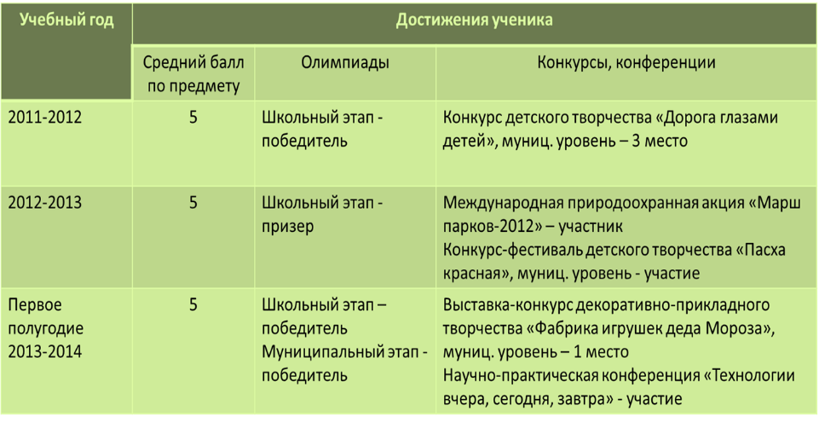

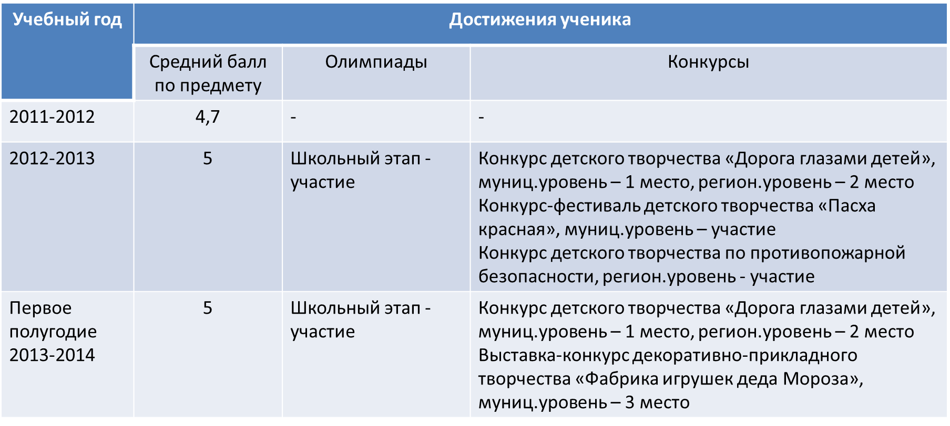

Как видно из представленной таблицы творческая активность Куракиной Алины в 5 классе была нулевая, но уже в 6 классе она увлеклась рукоделием и как результат стали ее победы на муниципальных и областных конкурсах декоративно-прикладного творчества.

Таким образом, показателями эффективности проекта стали:

* Повышение мотивации к изучению народных традиций, в частности, декоративно-прикладного творчества;
* Положительная динамика развития творческих и специальных способностей учащихся в различных видах рукоделия;
* Повышение конкурсной активности и рейтинга побед учащихся в конкурсах различного уровня.

Вышеназванные образовательные результаты говорят о результативности проекта и выборе эффективных путей его реализации.

По итогам реализации проекта было издано методическое пособие «Методика организации образовательного процесса по направлению «Технологии ведения дома», где являюсь одним из авторов-составителей.

Издана статья в сборнике материалов областного научно-практического семинара «Технологическое образование обучающихся в условиях модернизации российского образования» и в сборнике материалов VIII международной заочной научно-практической конференции «Непрерывное образование учителя технологии: подготовка к внедрению ФГОС нового поколения».

Свои разработки, опыт работы разместила на различных педагогических сайтах: «Открытый класс», на своем сайте в социальной сети работников образования, «Завуч-инфо», Сетевом сообществе педагогов Инжавинского района.

Новизна проекта заключается в том, что в ходе его реализации был использован новый подход к организации образовательного и воспитательного процесса - интеграция основного и дополнительного образования.

Данный педагогический проект возможно применить в любом образовательном учреждении учителям технологии и педагогам дополнительного образования с целью расширения их педагогических возможностей.

Информационные ресурсы:

1. Лунина Г.В. Воспитание детей на традициях русской культуры. /М.,2004/
2. Хуторской А. Ключевые компетенции как компонент личностно-ориентированного образования // Народное образование. – 2003. - №2. – С.58-64.
3. Г.В.Пичугина. Статья «Компетентностный подход в технологическом образовании» // Школа и производство. - 2006. - N 1. - С. 10-15.
4. Алдошина М.И. «Проведение фольклорных праздников в школе». Учебно-методическое пособие. Педагогическое общество России: М., 2005
5. Рафаенко В.Я. Народные художественные промыслы. – Москва: Знание, 1988.
6. источник шаблона: учитель информатики Курбанова Ирина Борисовна, ГОУ СОШ № 594, Санкт-Петербург, сайт: http://pedsovet.su/
7. http://www.moluch.ru
8. https://festival.1september.ru
9. http://www.psychologos.ru
10. http://paidagogos.com
11. http://www.psychologos.ru
12. <http://www.grandars.ru>